Plastik im Wasser 03

Warum ist Plastik in den Gewässern ein Problem für die Tiere? ()
- Schaue dir die Bilder an und erkläre darunter, warum Plastik in den Gewässern ein Problem für die Tiere sein kann.

Du kannst dafür auch noch einmal das Video «Plastik im Meer» ab Minute 3 anschauen.

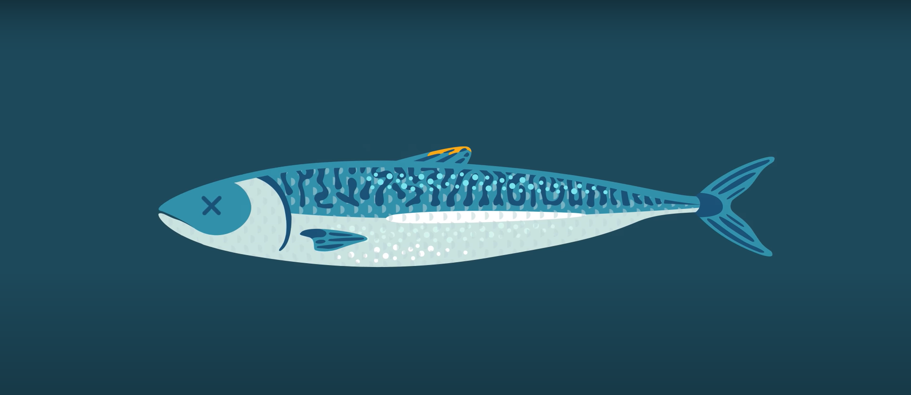 | 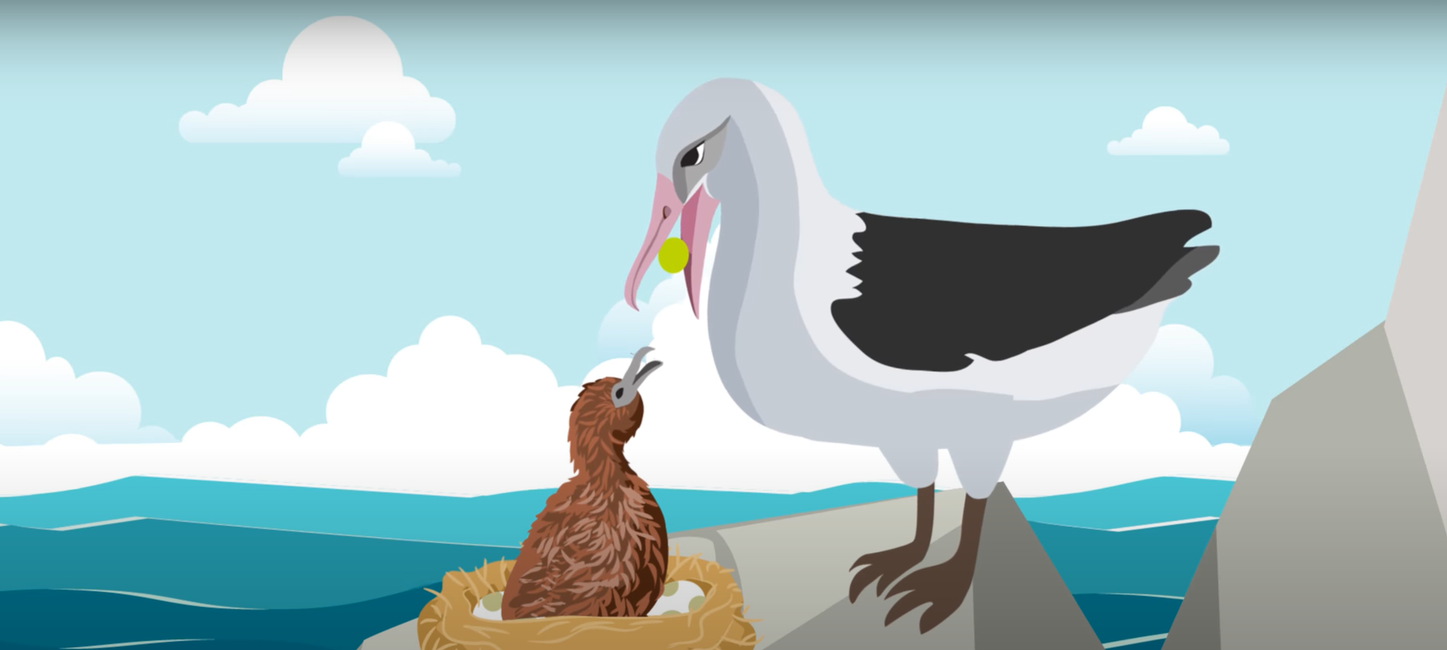
a) ______________________________________  _______________________________________  _______________________________________  _______________________________________  _______________________________________  _______________________________________ | b) ______________________________________  _______________________________________  _______________________________________  _______________________________________  _______________________________________  _______________________________________
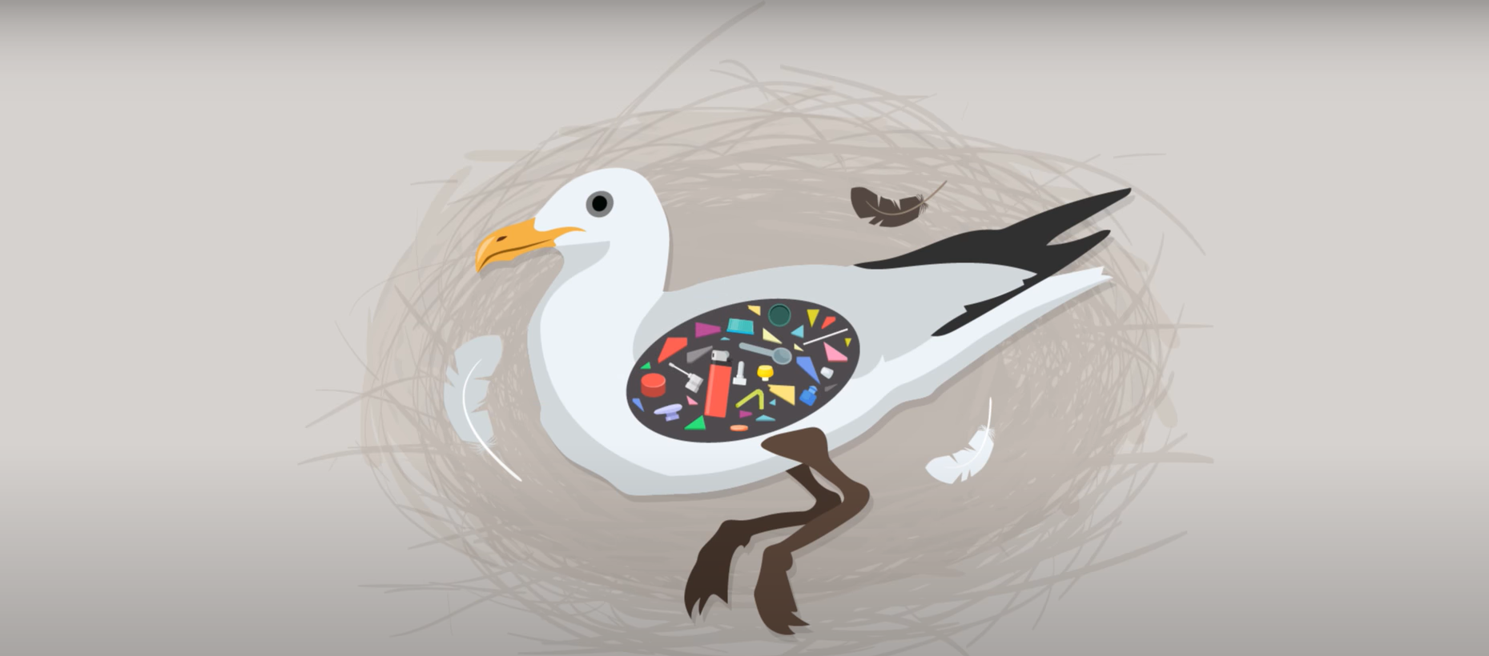 | 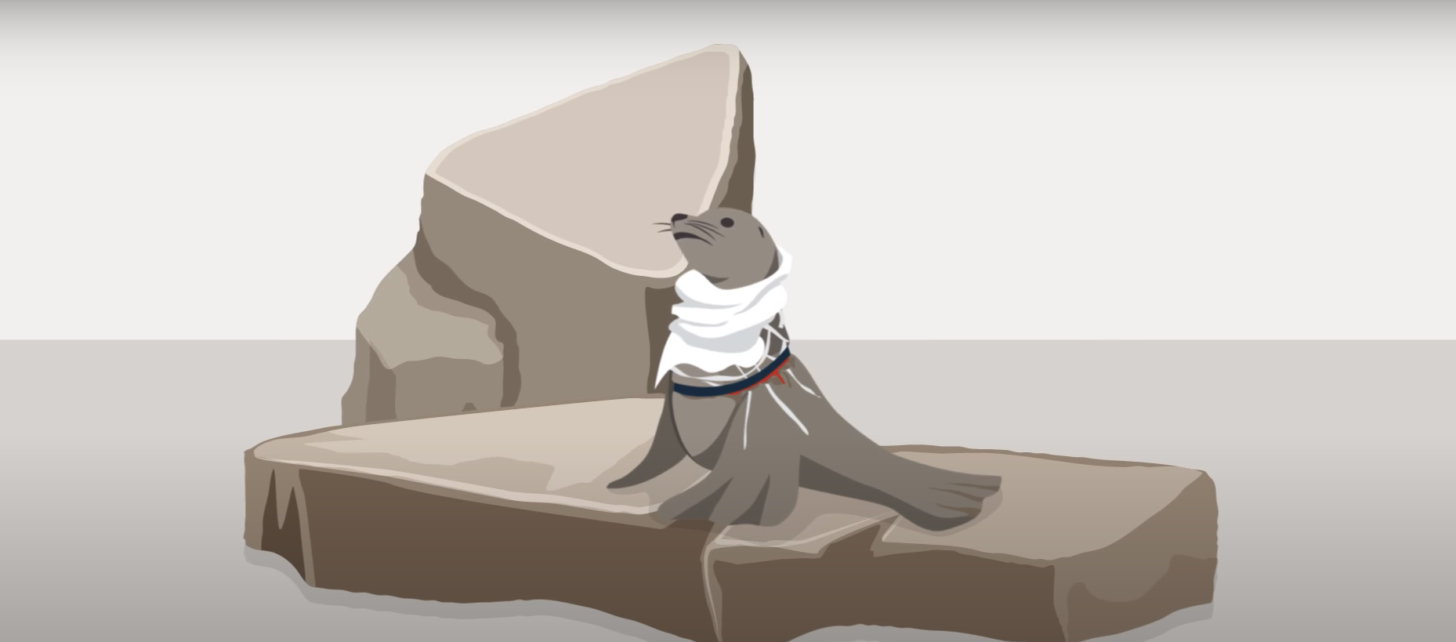
c) _______________________________________  _______________________________________  _______________________________________  _______________________________________  _______________________________________  _______________________________________ | d) ______________________________________  _______________________________________  _______________________________________  _______________________________________  _______________________________________  _______________________________________
Plastik im Wasser LÖSUNG 03

Warum ist Plastik in den Gewässern ein Problem für die Tiere? ()
- Schaue dir die Bilder an und erkläre darunter, warum Plastik in den Gewässern ein Problem für die Tiere sein kann.

Du kannst dafür auch noch einmal das Video «Plastik im Meer» ab Minute 3 anschauen.

a) Meerestiere verwechseln das Plastik mit Essbarem und schlucken es. Weil die kleinen Mikroplastikteilchen Chemikalien aus der Umwelt aufnehmen, sind sie hochgiftig. Die Tiere sterben deshalb häufig an Vergiftungen oder an Verletzungen der inneren Organe durch die scharfkantigen Teilchen. | b) Jungtiere werden aus Versehen mit dem gefährlichen Plastik gefüttert und sterben dann mit Mägen voller Plastik.
c) In fast allen Mägen von verendeten Seevögeln haben Wissenschaftler Plastik gefunden. | d) Es kann auch passieren, dass sich Tiere im grösseren Plastikmüll verheddern oder durch Plastikschlaufen erwürgt werden und so sterben.
Quellen der Abbildungen und Inhalte:
Schlaumal – Umwelt, Mensch und Tier (2017). Plastik im Meer – Schlaumal. Verfügbar unter: https://www.youtube.com/watch?v=uvcleXH_GF8. Abgerufen am 04.05.2021.

